**Enquête d’opinion : l’avis des populations suédoises et polonaises sur la Russie**

1. **Introduction**

La présente enquête est basée sur les données récoltées aux printemps 2007 et 2017 par le Global Attitudes Survey du Pew Research Center. En 2017, les données relatives à la population suédoise ont été recueillies par le biais d’un sondage téléphonique tandis que celles relatives à la population polonaise ont été recueillies dans un sondage en face à face, et on suppose que les méthodes de recueillement des données furent identiques pour chaque pays en 2007. On dispose de 504 et 1142 observations pour la Pologne, respectivement pour les années 2007 et 2017, et 996 observations pour la Suède, pour l’année 2007 mais également pour l’année 2017. La marge d’erreur des données de la Pologne est de 4,4 % tandis que celle de la Suède est de 3,9 %, en 2017. Et les données sont pondérées en fonction des variables suivantes : le sexe, l’âge, la région (et sa densité de population, dans le cas des sondages de la Pologne) et la probabilité de sélection du répondant.

1. **Hypothèses**

Ce document pose trois hypothèses :

**H1** : Est-ce que l’opinion des Polonais et l’opinion des Suédois envers la Russie se sont toutes deux dégradées entre 2007 et 2017 ? On peut se le demander étant donné que l’opinion des pays européens envers la Russie tant à évoluer défavorablement au fil du temps au cours des dernières décennies, et c’est pertinent de voir si cela survient aussi bien dans un pays de l’OTAN, comme la Suède, que dans un pays de l’ex-URSS, comme la Pologne.

Cette hypothèse se subdivise en deux sous-hypothèses :

**H1.1** : Est-ce que l’opinion des Polonais sur la Russie s’est dégradée entre 2007 et 2017 ?

**H1.2** : Est-ce que l’opinion des Suédois sur la Russie s’est dégradée entre 2007 et 2017 ?

**H2** : Compte tenu de l’annexion en 2014 de la Crimée et du déclenchement de la guerre du Donbass, de l’intervention russe en Géorgie en 2008, et de la construction du gazoduc Nord Stream contournant la Pologne, il est pertinent de se demander s’il y a, comme on peut le penser, une évolution défavorable plus importante de l’opinion portée sur la Russie entre 2007 et 2017, dans un pays de l’ex-URSS, historiquement hostile à la Russie, mais non présent dans l’OTAN, comme la Pologne, que dans un pays qui n’a jamais fait partie de l’URSS et fait partie de l’OTAN, comme la Suède.

Cette hypothèse se subdivise en deux sous-hypothèses :

**H2.1** : Est-ce que les Polonais sont plus défavorables à la Russie en 2007 qu’en 2017 ?

**H2.2** : Est-ce que les Polonais sont plus défavorables à la Russie en 2017 qu’en 2007 ?

**H3** : L’opinion ayant tendance à varier en fonction de l’âge d’un individu, on peut supposer que l’opinion en faveur ou en défaveur de la Russie varie en fonction des générations ayant ou n’ayant pas connu l’URSS, et qu’il y a une proximité entre les opinions des Suédois et des Polonais selon la génération à laquelle ils appartiennent.

1. **Résultats**

**H1 : Est-ce que l’opinion des Polonais et l’opinion des Suédois envers la Russie se sont toutes deux dégradées entre 2007 et 2017**

Pour cette hypothèse, nous avons rassemblé les nuances « Somewhat favorable » (assez favorable) et « Very favorable » (très favorable), et « Somewhat unfavorable » (assez défavorable) et « Very unfavorable » (très défavorable) ensemble, car elles ne servaient pas.

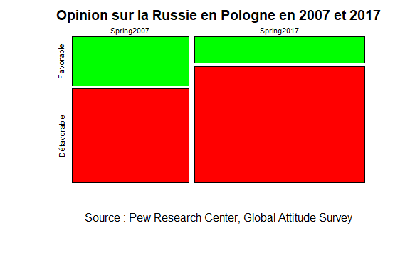**H1.1** : Est-ce que l’opinion des Polonais sur la Russie s’est dégradée entre 2007 et 2017 ?

Comme on peut le voir d’après cette figure, l’’hypothèse 1.1 est validée, puisque l’opinion des Polonais sur la Russie s'est effectivement dégradée entre 2007 et 2017[1].

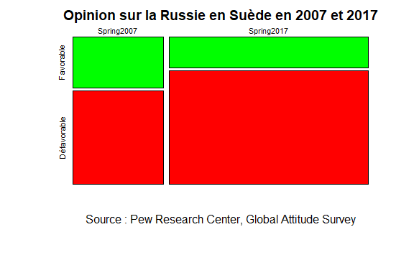**H1.2** : Est-ce que l’opinion des Suédois sur la Russie s’est dégradée entre 2007 et 2017 ?

L’hypothèse 1.2 est validée : l’opinion des Suédois sur la Russie s'est effectivement dégradée.

L’opinion des Suédois aussi bien que celles de Polonais s’est dégradée entre 2007 et 2017[2]. **H1 est par conséquent validée**.

**H2 : Est-ce qu’il y a une plus forte évolution de l’opinion défavorable envers la Russie en Pologne qu’en Suède de 2007 à 2017 ?**

Comme pour la première hypothèse, nous avons rassemblé pour H2 les nuances d’opinion en faveur ou en défaveur de la Russie.

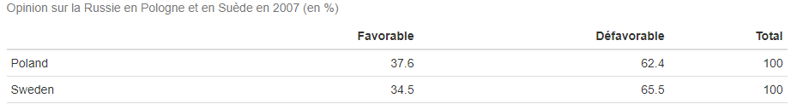**H2.1** : Est-ce que les Polonais sont plus défavorables que la Suède à la Russie en 2007 ?

Lecture : 62,4 % des Polonais ont une opinion défavorable de la Russie en 2007

Il y avait, d’après les données dont nous disposons, une opinion légèrement plus défavorable envers la Russie en Suède qu’en Pologne en 2007, mais on ne peut pas affirmer avec certitude que l’hypothèse H2.1 est fausse. Les écarts étant faibles, ils ne sont pas nécessairement significatifs[3].

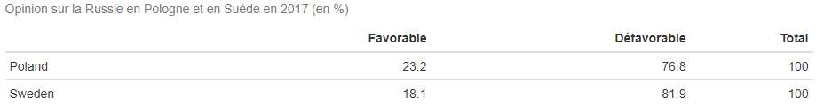**H2.2** : Est-ce que les Polonais sont plus défavorables que la Suède à la Russie en 2017 ?

Lecture : 76,8 % des Polonais ont une opinion défavorable de la Russie en 2017

Il n'y avait pas de différence d’opinion notable et certaine entre Polonais et Suédois à propos de la Russie en 2007, mais on peut voir que les Suédois sont nettement plus défavorables à la Russie en 2017[4]. L’hypothèse 2.2 est par conséquent rejetée. En considérant que les opinions de la Suède et de la Pologne envers la Russie étaient égales en 2007, c’est pourtant bien la Suède qui a une plus forte évolution de l’opinion défavorable.

Contrairement à ce à quoi l’on aurait pu s’attendre, c’est en Suède que l’évolution de l’opinion défavorable envers la Russie s’avère la plus intense entre 2007 et 2017, **H2 est donc rejetée**. C’est surprenant dans la mesure où, même si la Suède fait partie de l’OTAN, la Pologne est un pays plus proche de la Russie géographiquement, et ayant plus de motifs pour s’en méfier.

**H3 : Y a-t-il une proximité de l’opinion polonaise et suédoise en fonction de la génération d’appartenance ?**

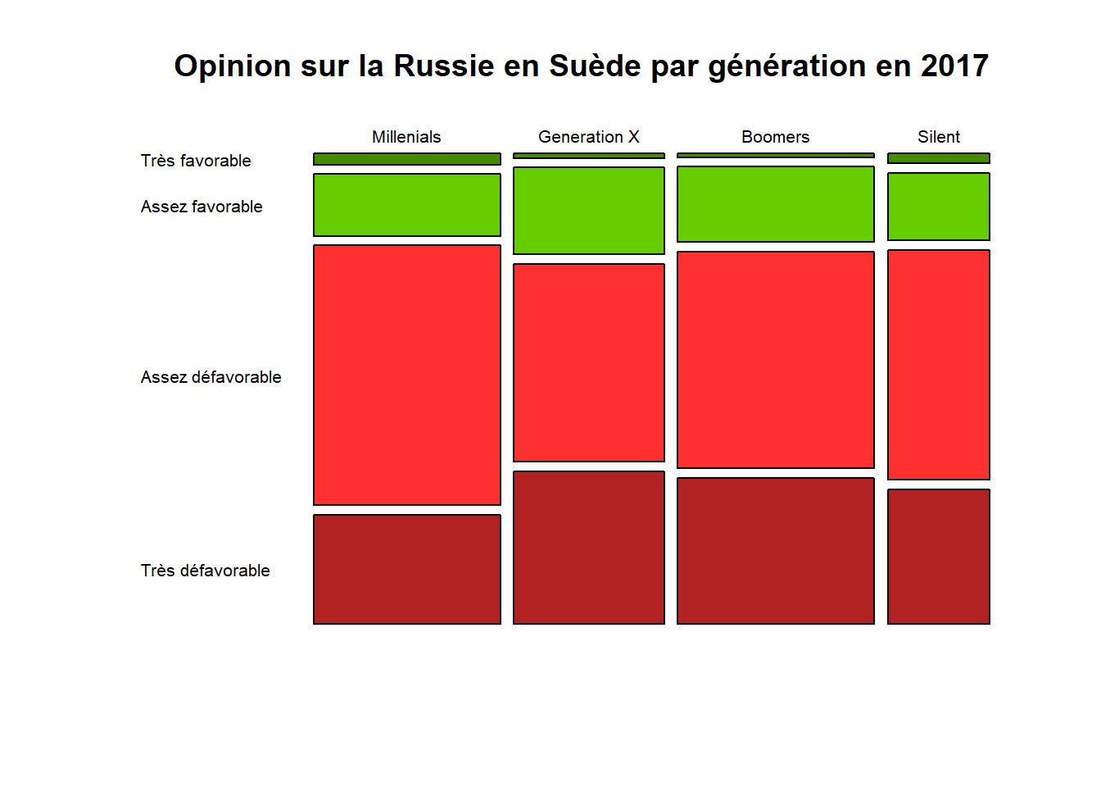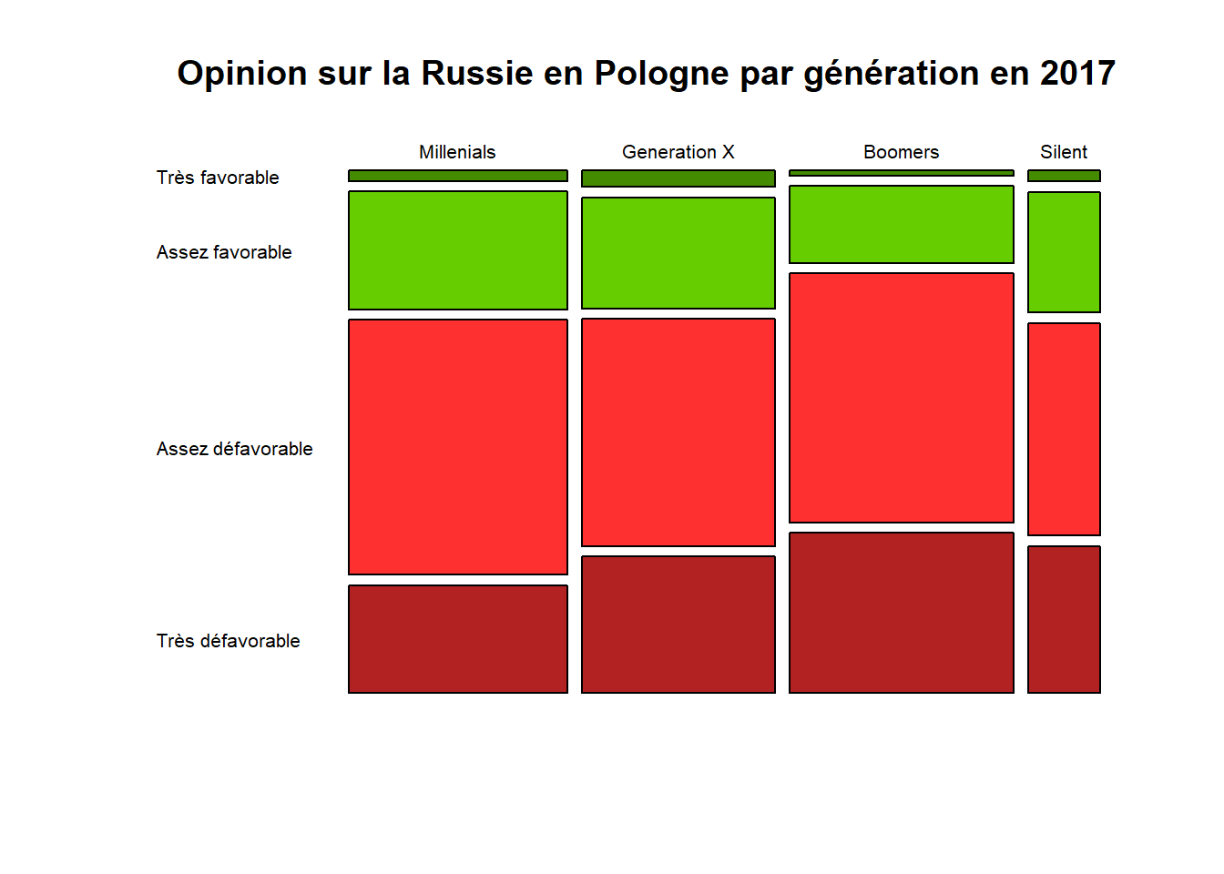On a classé les individus selon 5 classes d’âge : Generation Z (0-19 ans), Millenials (20-35 ans), Generation X (36-51 ans), Boomers (52-70 ans), Silent (71-90 ans).

On ne distingue pas de proximité entre les opinions des Suédois et des Polonais en fonction des générations, et par conséquent, **H3 est rejetée**. Mais on a observé de manière significative de nettes différences d’opinion entre les générations en Suède et en Pologne[5]. On remarque par exemple qu’il y a une opinion défavorable nettement supérieure chez la génération des « boomers » en Pologne.

1. **Conclusion**

L’hypothèse H1 est **validée**, ce qui est peu surprenant aux vu des dynamiques des dernières décennies concernant l’opinion vis-à-vis de la Russie dans divers pays d’Europe.

L’hypothèse H2 est **rejetée**. Contrairement à ce que à quoi on s’attendait, c’est la Suède qui, de 2007 à 2017, a connu la plus forte évolution défavorable de l’opinion envers la Russie, et non la Pologne. C’est surprenant compte tenu du fait que la Pologne a historiquement et récemment plus de raisons d’avoir une opinion défavorable envers la Russie.

L’hypothèse H3 est **rejetée**. Il n’y a pas de proximité entre les opinions des Suédois et des Polonais en fonction de la génération à laquelle ils appartiennent. Néanmoins, on peut noter que la génération des « boomers » est, dans les deux pays, celle la moins « très favorable » à la Russie, et la génération des « millenials », celle la moins « très défavorable » à la Russie. Il faudrait comparer ces résultats avec l’opinion des générations d’autres pays, pour savoir si cela est un hasard ou non.

**Pour aller plus loin**

Les hypothèses vues dans ce document peuvent être prolongées en analysant les dynamiques d’opinion d’autres pays européens vis-à-vis de la Russie. Le Global Attitudes Survey dispose de données similaires à celles utilisées ici pour les cas de la Pologne et de la Suède, pour de nombreux pays, comme l’Espagne, la France ou encore l’Allemagne.

1. La valeur p du test du chi2 pour la présente hypothèse est de 1.267e-08, ce qui est bien inférieur au seuil de 0,05, et atteste de la significativité de celle-ci.
2. La valeur p du test du chi2 pour la présente hypothèse est de 1.229e-15
3. La valeur p du test du chi2 pour la présente hypothèse est de 0.2842. On ne peut donc pas dire que H2.1 est significative.
4. La valeur p du test du chi2 pour la présente hypothèse est de 0.00592.
5. La valeur p du test du chi2 pour le modèle de la Pologne est de 0.02341. Et elle est de 0.06115 pour le modèle de la Suède, ce qui est acceptable.